Aktywność ekonomiczna ludności w województwie dolnośląskim w pierwszym kwartale 2022 r. (wyniki wstępne BAEL)
W 1 kwartale 2022 r. osoby aktywne zawodowo stanowiły 58,3% ludności w wieku 15–89 lat. Wskaźnik ten zmniejszył się zarówno w porównaniu z 4 kwartałem 2021 r. (o 1,2 p.proc), jak i w odniesieniu do 1 kwartału 2021 r. (o 0,1 p.proc.).
58,3%
Współczynnik aktywności zawodowej osób w wieku 15-89 lat

Aktywność ekonomiczna ludności w wieku 15-89 lat według BAEL
W 1 kwartale 2021 r. w województwie dolnośląskim mieszkało 2233 tys. osób w wieku 15-89 lat. W populacji tej przeważały kobiety (52,4%), natomiast wśród aktywnych zawodowo dominowali mężczyźni (54,1%).

Tablica 1. Podstawowe wyniki BAEL
WYSZCZEGÓLNIENIE | Dolno-  śląskie | Polska | Dolno-  śląskie | Polska | Dolno-  śląskie | Polska
WYSZCZEGÓLNIENIE | 1 kwartał 2021 r. |  | 4 kwartał 2021 r. |  | 1 kwartał 2022 r.
Współczynnik aktywności zawodowej w % | 58,4 | 57,3 | 59,5 | 58,0 | 58,3 | 58,0
Wskaźnik zatrudnienia w % | 54,7 | 55,0 | 57,2 | 56,3 | 56,3 | 56,2
Stopa bezrobocia w % | 6,3 | 4,0 | 3,8 | 2,9 | 3,5 | 3,1
Aktywni zawodowo w tys. | 1309 | 17120 | 1329 | 17278 | 1302 | 17250
pracujący | 1226 | 16433 | 1278 | 16780 | 1257 | 16714
bezrobotni | 83 | 687 | 51 | 497 | 45 | 536
Bierni zawodowo w tys. | 933 | 12778 | 906 | 12529 | 931 | 12511
Liczba aktywnych zawodowo w 1 kwartale 2022 r. w województwie dolnośląskim wyniosła 1302 tys. osób. W zbiorowości tej zdecydowanie dominowali pracujący − 1257 tys., tj. 96,5% (w kraju odsetek ten wynosił 96,9%).
Liczba aktywnych zawodowo zmniejszyła się o 2,0% w ciągu kwartału i o 0,5% w ciągu roku
Wykres 1. Struktura ludności w wieku 15-89 lat według aktywności zawodowej i płci w 1 kw. 2022 r.
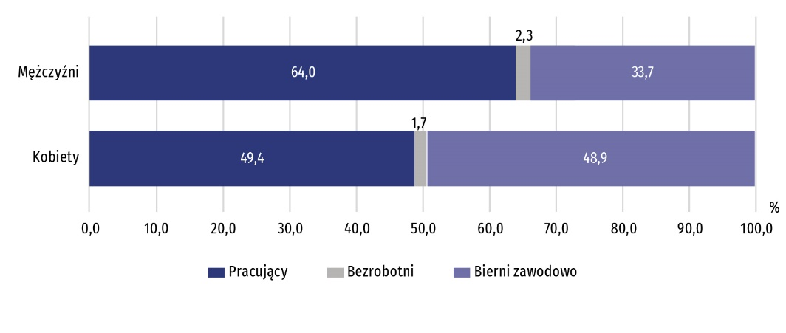

Współczynnik aktywności zawodowej był wyraźnie wyższy wśród mężczyzn niż kobiet (66,3% wobec 51,1%), natomiast biorąc pod uwagę miejsce zamieszkania − był wyższy wśród mieszkańców miast niż wsi (59,4% wobec 56,0%).
Najwyższą aktywność zawodową odnotowano wśród osób w wie-ku 45-54 lata i z wykształceniem wyższym
Współczynnik aktywności zawodowej jest to procentowy udział aktywnych zawodowo danej kategorii w ogólnej liczbie ludności danej kategorii (wyróżnianej m.in. ze względu na wiek, poziom wykształcenia, stan cywilny).
Najwyższym poziomem aktywności zawodowej w województwie dolnośląskim odznaczały się osoby w wieku 45-54 lata, dla których omawiany współczynnik wyniósł 91,3%, a także w wieku 35-44 lata (88,9%).
Pod względem wykształcenia, zdecydowanie najwyższym wskaźnikiem aktywności zawodowej charakteryzowały się osoby z wykształceniem wyższym (81,1%).
Obciążenie pracujących osobami niepracującymi (w przeliczeniu na 1000 osób) wyniosło 776 i było znacznie mniejsze niż przed rokiem (829), a także mniejsze niż w kraju (781). W województwie dolnośląskim, podobnie jak w kraju, wyższe było w przypadku mieszkańców wsi niż miast oraz kobiet niż mężczyzn.
Obciążenie pracujących osobami niepracującymi w województwie dolnośląskim ukształtowało się na niższym poziomie niż w kraju
Obciążenie ludności pracującej ludnością niepracującą było bardzo zróznicowane w posz-czególnych grupach według wykształcenia. Najmniejsze odnotowano wśród osób z wykształce-niem wyższym (na 1000 osób pracujących przypadały 244 osoby niepracujące, tj. bezrobotne i bierne zawodowo), natomiast w przypadku osób z wykształceniem gimnazjalnym, podsta-wowym, niepełnym podstawowym i bez wykształcenia szkolnego było ono największe (4056 niepracujacych osób na 1000 pracujących).
Tablica 2. Współczynnik aktywności zawodowej ludności w wieku 15-89 lat
Wyszczególnienie | 2020 | 2021 |  | 2022
Wyszczególnienie | 4 kwartał | 1 kwartał | 4 kwartał | 1 kwartał
Wyszczególnienie | w % |  |  |  | +/- w porównaniu z 1 kw. 2021 | +/- w porównaniu z 4 kw. 2021
O G Ó Ł E M | 57,3 | 58,4 | 59,5 | 58,3 | -0,1 | -1,2
mężczyźni | 65,9 | 66,6 | 68,5 | 66,3 | -0,3 | -2,2
kobiety | 49,5 | 50,9 | 51,2 | 51,1 | 0,2 | -0,1
Miasta | 56,6 | 58,6 | 60,0 | 59,4 | 0,8 | -0,6
Wieś | 58,8 | 57,9 | 58,4 | 56,0 | -1,9 | -2,4
Pod względem wartości współczynnika aktywności zawodowej województwo dolnośląskie zajmowało wysokie, 5. miejsce wśród województw (w poprzednim kwartale, a także przed rokiem − 4. miejsce) po mazowieckim (62,1%), pomorskim (61,3%), łódzkim (60,0%) i wielkopolskim (59,8%).
Mapa 1. Współczynnik aktywności zawodowej według województw w 1 kwartale 2022 r.
Pod względem wysokości współczynnika aktywności zawodowej województwo dolnośląskie zajmowało wysokie, 5. miejsce w kraju
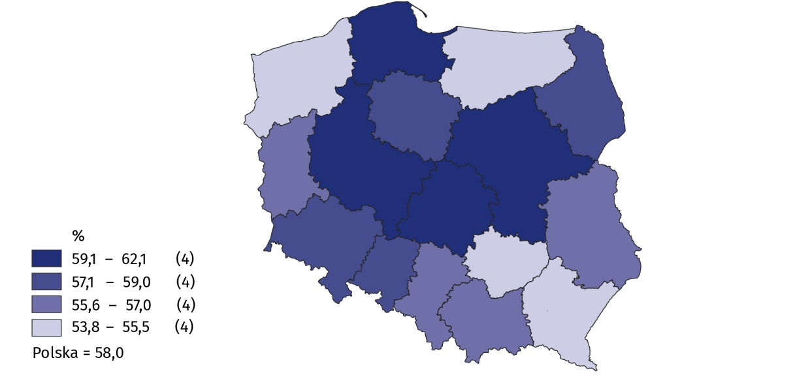
Osoby pracujące w 1 kwartale 2022 r. stanowiły 56,3% ludności w wieku 15-89 lat. W porównaniu z 4 kwartałem 2021 r. wskaźnik zatrudnienia zmniejszył się o 0,9 p.proc., natomiast w odniesieniu do 1 kwartału 2021 r. wzrósł o 1,6 p.proc. Był on zdecydowanie wyższy w zbiorowości mężczyzn niż kobiet, a także był wyższy w miastach niż na wsi.
56,3%
Wskaźnik zatrudnienia
osób w wieku 15-89 lat

Pracujący
W ciągu kwartału liczba pracujących zmniejszyła się, natomiast w ciągu roku wzrosła
W województwie dolnośląskim w 1 kwartale 2022 r. pracowało 1257 tys. osób, z tego 680 tys. to mężczyźni (54,1%), a 577 tys. to kobiety (45,9%). Populacja pracujących zmniejszyła się względem poprzedniego kwartału o 21 tys., tj. o 1,6%, zaś w porównaniu z analogicznym okre-sem poprzedniego roku wzrosła o 31 tys., tj. o 2,5% . Biorąc pod uwagę miejsce zamieszkania odsetek mieszkańców miast wśród pracujących wyniósł 69,4% (tj. 872 tys. osób).
Wskaźnik zatrudnienia w omawianym okresie ukształtował się na nieco wyższym poziomie niż w kraju (o 0,1 p.proc.) i wyniósł 56,3%.
Wskaźnik zatrudnienia jest to procentowy udział pracujących danej kategorii w ogólnej liczbie ludności danej kategorii.
W ujęciu kwartalnym odnotowano spadek wskaźnika zatrudnienia we wszystkich analizowanych grupach z wyjątkiem kobiet, gdzie wskaźnik utrzymał się na takim samym poziomie (spadek: wśród mężczyzn o 1,9 p.proc., w miastach o 0,2 p.proc., na wsi o 2,4 p.proc.). W skali roku nato-miast odnotowano wzrost wskaźnika zatrudnienia zarówno wśród mężczyzn (o 2,9 p.proc.), jak i kobiet (o 0,5 p.proc.) oraz wśród osób zamieszkujących obszary miejskie (o 3,0 p.proc.).
Tablica 3. Wskaźnik zatrudnienia ludności w wieku 15-89 lat
Wyszczególnienie | 2020 | 2021 |  | 2022
Wyszczególnienie | 4 kwartał | 1 kwartał | 4 kwartał | 1 kwartał
Wyszczególnienie | w % |  |  |  | +/- w porównaniu z 1 kw. 2021 | +/- w porównaniu z 4 kw. 2021
O G Ó Ł E M | 55,3 | 54,7 | 57,2 | 56,3 | 1,6 | -0,9
mężczyźni | 63,1 | 61,0 | 65,8 | 63,9 | 2,9 | -1,9
kobiety | 48,3 | 48,9 | 49,4 | 49,4 | 0,5 | 0,0
Miasta | 54,8 | 54,7 | 57,9 | 57,7 | 3,0 | -0,2
Wieś | 56,5 | 54,6 | 55,6 | 53,2 | -1,4 | -2,4
Ze względu na płeć, miejsce zamieszkania, wiek oraz wykształcenie, najwyższy wskaźnik zatrud-nienia w swojej kategorii osiągnęli mężczyźni (63,9%), mieszkańcy miast (57,7%), ludność w wieku 45–54 lata (89,0%) oraz osoby z wykształceniem wyższym (80,3%).
Najwyższą aktywnością zawodową cechowały się osoby w wieku 45–54 lata oraz z wykształceniem wyższym
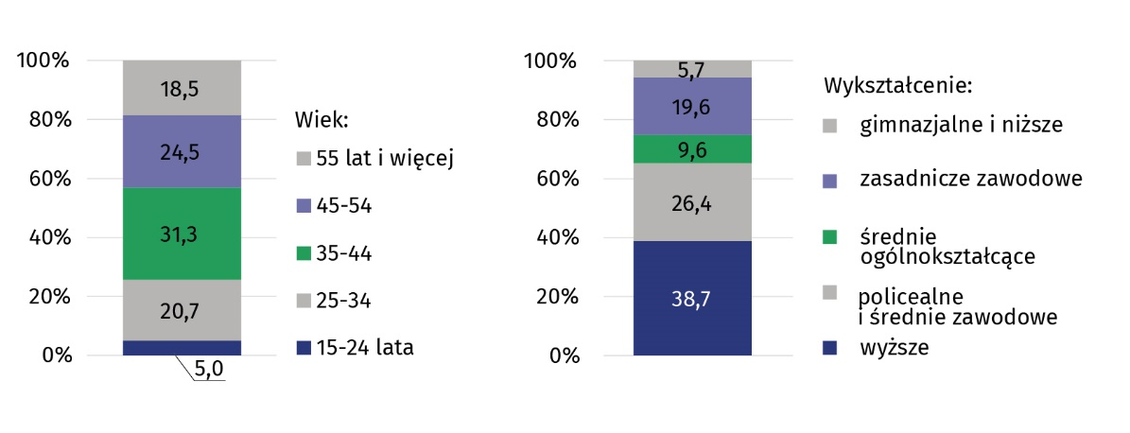
Wykres 2. Struktura pracujących według wieku i poziomu wykształcenia w 1 kwartale 2022 r.
Udział pracowników zatrudnionych w firmach/instytucjach publicznych lub u prywatnego pracodawcy w ogólnej liczbie pracujących wynosił 83,9% (1054 tys. osób) i zwiększył się w skali kwartału o 2,2 p.proc. oraz w porównaniu z 1 kwartałem 2021 r. – o 0,6 p.proc. Wzrósł także w ujęciu kwartalnym udział pracodawców i pracujących na własny rachunek − o 0,2 p.proc., natomiast zmniejszył się w ujęciu rocznym − o 2,3 p.proc. i wynosił 15,3% (192 tys. osób).
Wykres 3. Struktura pracujących według płci i statusu zatrudnienia w 1 kwartale 2022 r.
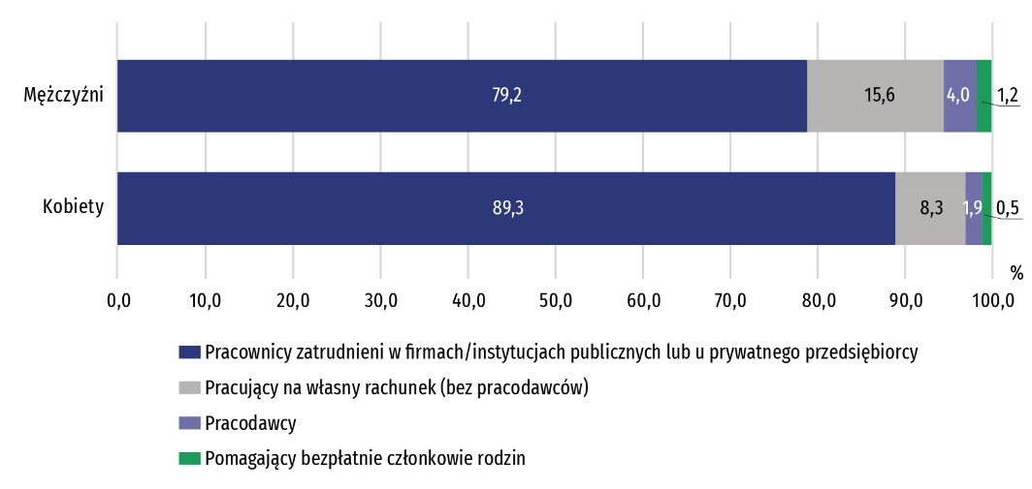

Zdecydowana większość pracowników zatrudnionych w firmach/instytucjach publicznych lub u prywatnego pracodawcy wykonywała swoją pracę w oparciu o umowę na czas nieokreślony (81,7%). Udział ten w skali kwartału zmniejszył się o 1,2 p.proc., natomiast w ujęciu rocznym wzrósł o 1,8 p.proc.
Ponad 80% zatrudnionych wykonywało swoją pracę w oparciu
o umowę na czas nieokreślony
Największa liczba osób pracowała w przetwórstwie przemysłowym − 266 tys., tj. 21,2% ogólnej liczby pracujących oraz w handlu; naprawie pojazdów samochodowych − 176 tys., tj. 14,0%. W ciągu roku i kwartału największy wzrost liczby pracujacych wystąpił w budownictwie − od-powiednio o 22,4% i 19,2%.
Najliczniejszą grupę zawodową tworzyli specjaliści − 306 tys., tj. 24,3% pracujacych, a następnie technicy i inny średni personel oraz pracownicy usług i sprzedawcy – po 175 tys., tj. 13,9%.
Najliczniejszą grupę zawodową tworzyli specjaliści
Wykres 4. Pracujący według „wielkich” grup zawodów i płci w 1 kwartale 2022 r.
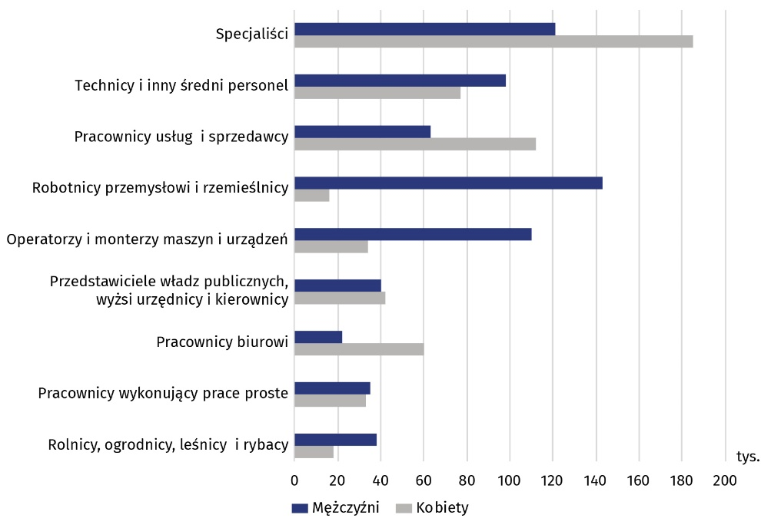

Wśród pracujących odnotowano 57 tys. osób z niepełnosprawnością. Wskaźnik zatrudnienia tych osób kształtował się na poziomie 20,4% (wobec 56,3% dla ogólnej liczby osób w wieku 15-89 lat).
Wskaźnik zatrudnienia osób niepełnosprawnych wyniósł 20,4%
W 1 kwartale 2022 r. wskaźnik zatrudnienia osób z niepełnosprawnością w miastach wyniósł 22,1%, a na wsi – 16,7%.
Zdecydowana większość osób niepełnosprawnych pracowała w sektorze prywatnym (77,2% badanej zbiorowości).
Wśród pracujących z niepełnosprawnością najwięcej było osób z umiarkowanym stopniem niepełnosprawności (50,7%).
Osoby bezrobotne w 1 kwartale 2022 r. stanowiły 3,5% ludności aktywnej zawodowo w wieku 15-89 lat (o 0,4 p.proc. więcej niż w kraju). Natężenie bezrobocia zmniejszyło się w porównaniu z 4 kwartałem 2021 r. o 0,3 p.proc., a z analogicznym kwartałem poprzedniego roku o 2,8 p.proc.
3,5%
Stopa bezrobocia

Bezrobotni
W 1 kwartale 2022 r. w województwie dolnośląskim zbiorowość bezrobotnych liczyła 45 tys. osób i zmniejszyła się o blisko 50% w porównaniu z 1 kwartałem 2021 r. (o 38 tys., tj. o 45,7%). W strukturze według płci przeważali bezrobotni mężczyzni (55,6% ogółu bezrobotnych), natomiast ze względu na miejsce zamieszkania dominowali mieszkańcy miast (57,8%). W strukturze bezrobotnych według poziomu wykształcenia największy odsetek (28,9%) stanowiły osoby z wykształceniem gimnazjalnym i niższym.
Stopa bezrobocia ukształtowała się na poziomie 3,5% i zmniejszyła w skali roku i kwartału − odpo-wiednio o 2,8 p.proc. i 0,3 p.proc. Była także większa niż w kraju − o 0,4 p.proc.
Stopę bezrobocia jest to procentowy udział bezrobotnych danej kategorii w liczbie aktywnych zawodowo danej kategorii.
Dolnośląskie należało do grupy województw, w których omawiany wskaźnik należał do wysokich − 10. lokata (przed rokiem − 14. lokata, w kwartale poprzednim − 13. lokata).
Pod względem wysokości stopy bezrobocia województwo dolnośląskie plasowało się na odległej, 10. lokacie w kraju
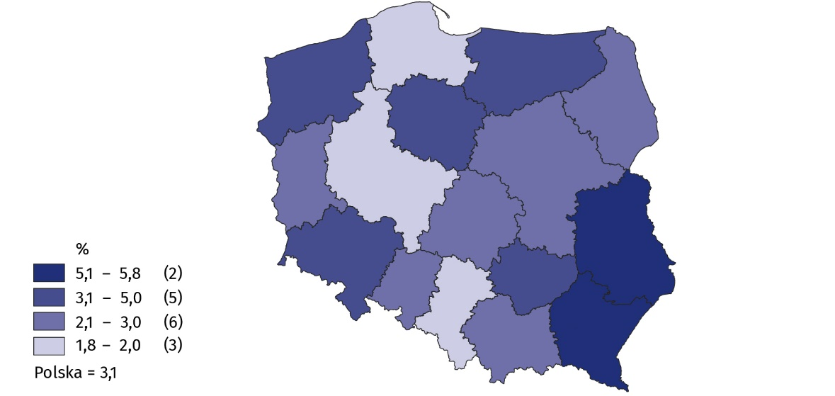
Mapa 2. Stopa bezrobocia według województw w 1 kwartale 2022 r.

W 1 kwartale 2022 r. przeciętny czas poszukiwania pracy przez osoby bezrobotne w woje-wództwie dolnośląskim wyniósł 8,0 miesięcy (w kraju 8,2 miesiąca) i był dłuższy niż przed rokiem i przed kwartałem.
Przeciętny czas poszukiwania pracy w województwie dolnośląskim był krótszy niż w kraju
Wykres 5. Przeciętny czas poszukiwania pracy przez osoby bezrobotne
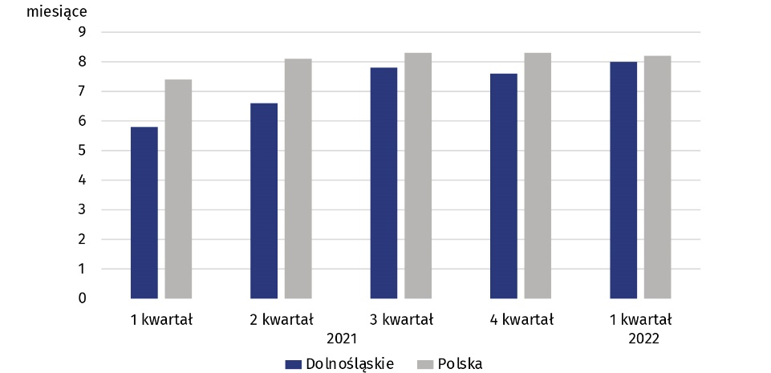

Blisko 50% populacji bezrobotnych stanowiły osoby, które straciły pracę − 21 tys., tj. 46,7%.
Osoby bierne zawodowo stanowiły w 1 kwartale 2022 r. 41,7% ogółu ludności w wieku 15-89 lat. Odsetek ten był niższy niż w kraju o 0,3 p.proc. W porównaniu z 1 kwartałem 2021 r. zwiększył się o 0,1 p.proc., a z 4 kwartałem 2021 r. − o 1,2 p.proc. Był niższy w zbiorowości mężczyzn (33,7%) niż wśród kobiet (48,9%) oraz wyższy wśród mieszkańców wsi (44,0%) niż mieszkańców miast (40,6%).
41,7%
Udział osób biernych zawodowo wśród ogółu ludności w wieku
15–89 lat

Osoby bierne zawodowo
W omawianym kwartale zbiorowość biernych zawodowo w województwie dolnośląskim liczyła 931 tys. osób, tj. 41,7% ogółu ludności w wieku 15-89 lat (w kraju 42,0%), w tym 572 tys. kobiet (61,4%). Biorąc pod uwagę miejsce zamieszkania dominowali mieszkańcy miast (65,8%).
Ponad 60% biernych zawodowo stanowiły kobiety
Do biernych zawodowo zaliczono osoby, które nie zostały zaklasyfikowane jako pracujące lub bezrobotne.
W populacji biernych zawodowo znajdują się zarówno osoby, które jeszcze nie weszły na rynek pracy (w tym większość uczącej się młodzieży), osoby, które już definitywnie z rynku pracy odeszły albo nigdy na rynek pracy nie trafią (część emerytów, rencistów, osoby utrzymujące się z innych źródeł niż praca), ale też osoby, które weszły na rynek pracy, potem częściowo się zdezaktywizowały i po przerwie na ten rynek pracy zechcą powrócić.
Wśród biernych zawodowo blisko ⅓ to osoby w wieku produkcyjnym
W grupie biernych zawodowo znajdowały się przede wszystkim osoby w wieku 55 lat i więcej, których w analizowanym okresie było 645 tys., tj. 69,3%. Osoby w wieku produkcyjnym stanowiły 30,1% ogółu badanej zbiorowości. Ze względu na poziom wykształcenia najwięcej osób biernych zawodowo miało wykształcenie gimnazjalne i niższe (29,5%).
W 1 kwartale 2022 r. wśród ogółu osób w wieku 15-74 lata biernych zawodowo nieposzukujących pracy zdecydowaną większość stanowili emeryci (54,8%), a drugą w kolejności grupą byli uczniowie i studenci (18,6%). Znaczny odsetek stanowiły także osoby nieposzukujace pracy z uwagi na chorobę, niesprawność (13,3%).
Wykres 6. Struktura biernych zawodowo nieposzukujących pracy według płci i przyczyn bierności
w 1 kwartale 2022 r.
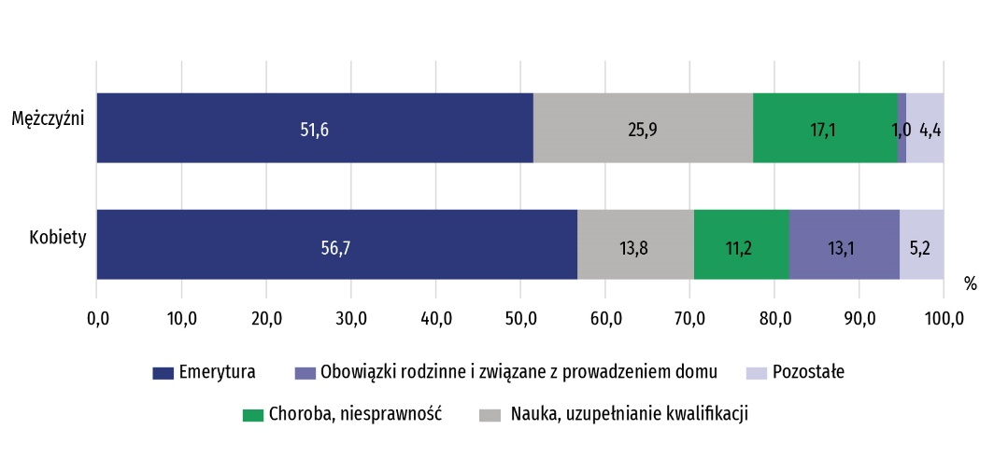

W przypadku cytowania danych Głównego Urzędu Statystycznego prosimy o zamieszczenie informacji: „Źródło: dane GUS”, a w przypadku publikowania obliczeń dokonanych na danych opublikowanych przez Urząd Statystyczny we Wrocławiu prosimy o zamieszczenie informacji: „Źródło: opracowanie własne na podstawie danych GUS”.

Tablica 4. Aktywność ekonomiczna ludności w wieku 15-89 lat
Wyszczególnienie | 2020 | 2021 |  | 2022
Wyszczególnienie | 4 kwartał | 1 kwartał | 4 kwartał | 1 kwartał
Wyszczególnienie | w tys. |  |  |  | 1 kwartał 2021=100 | 4 kwartał 2021=100
L U D N O Ś Ć ogółem | 2272 | 2242 | 2235 | 2233 | 99,6 | 99,9
Mężczyźni | 1078 | 1068 | 1065 | 1064 | 99,6 | 99,9
Kobiety | 1194 | 1174 | 1171 | 1169 | 99,6 | 99,8
Aktywni zawodowo | 1301 | 1309 | 1329 | 1302 | 99,5 | 98,0
mężczyźni | 710 | 711 | 730 | 705 | 99,2 | 96,6
kobiety | 591 | 598 | 599 | 597 | 99,8 | 99,7
Pracujący | 1257 | 1226 | 1278 | 1257 | 102,5 | 98,4
mężczyźni | 680 | 652 | 701 | 680 | 104,3 | 97,0
kobiety | 577 | 574 | 578 | 577 | 100,5 | 99,8
Bezrobotniª | 44 | 83 | 51 | 45 | 54,2 | 88,2
mężczyźni | 30 | 60 | 29 | 25 | 41,7 | 86,2
kobiety | 14^{v} | 24 | 22 | 20 | 83,3 | 90,9
Bierni zawodowo | 971 | 933 | 906 | 931 | 99,8 | 102,8
Mężczyźni | 368 | 357 | 335 | 359 | 100,6 | 107,2
Kobiety | 603 | 576 | 571 | 572 | 99,3 | 100,2
a Osoby w wieku 15-74 lata.
* * *
Podstawowe definicje stosowane w Badaniu Aktywności Ekonomicznej Ludności (obowiązujące od roku 2021):
Ludność aktywna zawodowo (inaczej mówiąc siła robocza) obejmuje wszystkie osoby w wieku 15 - 89 lat uznane za pracujące lub bezrobotne, zgodnie z definicjami podanymi poniżej.
Pracujący są to wszystkie osoby w wieku 15 - 89 lat, które w okresie badanego tygodnia:
- wykonywały przez co najmniej 1 godzinę pracę przynoszącą zarobek lub dochód tzn. były zatrudnione w firmie/instytucji publicznej lub u prywatnego pracodawcy, pracowały we własnym (lub dzierżawionym) gospodarstwie rolnym lub prowadziły własną działalność gospodarczą poza rolnictwem, pomagały (bez wynagrodzenia) w prowadzeniu rodzinnego gospodarstwa rolnego lub rodzinnej działalności gospodarczej poza rolnictwem,
- miały pracę, ale jej nie wykonywały:
- z powodu choroby lub urlopu wypoczynkowego, urlopu związanego z rodzicielstwem (macierzyńskiego, rodzicielskiego, ojcowskiego lub wychowawczego),
organizacji czasu pracy (systemu pracy lub odbioru nadgodzin), szkolenia związanego z wykonywaną pracą;
- z powodu sezonowego charakteru pracy, jeśli w okresie poza sezonem nadal regularnie wypełniały zadania i obowiązki związane z pracą lub prowadzeniem działalności (z wyłączeniem obowiązków prawnych lub administracyjnych);
- z innych powodów, jeśli przewidywany okres nieobecności w pracy nie przekracza 3 miesięcy.
Do pracujących – zgodnie z międzynarodowymi standardami – zaliczani są również uczniowie, z którymi zakłady pracy lub osoby fizyczne zawarły umowę o naukę zawodu lub przyuczenie do określonej pracy, jeżeli otrzymywali wynagrodzenie.
Do pracujących nie są zaliczani: wolontariusze oraz stażyści nieotrzymujący wynagrodzenia, osoby pracujące w rolnictwie indywidualnym zajmujące się wytwarzaniem produktów rolnych wyłącznie lub głównie na własne potrzeby.
Bezrobotni – osoby w wieku 15-74 lata, które spełniły jednocześnie trzy warunki:
- w okresie badanego tygodnia nie były osobami pracującymi (zgodnie z definicją tej populacji),
- aktywnie poszukiwały pracy, tzn. podjęły konkretne działania w ciągu 4 tygodni (wliczając jako ostatni – tydzień badany), aby znaleźć pracę,
- były gotowe (zdolne) podjąć pracę w ciągu dwóch tygodni następujących po tygodniu badanym.
Do bezrobotnych zostały zaliczone także osoby, które nie poszukiwały pracy, ponieważ już ją znalazły i oczekiwały na jej rozpoczęcie przez okres nie dłuższy niż 3 miesiące oraz były gotowe tę pracę podjąć.
Osoby bezrobotne mogą być zaklasyfikowane do jednej z czterech kategorii:
- bezrobotni, którzy stracili pracę, tzn. osoby, które odeszły z ostatniego miejsca pracy nie z własnej inicjatywy i natychmiast (tzn. w ciągu trzech miesięcy) rozpoczęły poszukiwanie pracy,
- bezrobotni, którzy zrezygnowali z pracy, tzn. osoby, które odeszły z pracy z własnej inicjatywy i natychmiast rozpoczęły poszukiwanie pracy,
- bezrobotni, którzy powracają do pracy po przerwie, w czasie której nie poszukiwali pracy przez minimum 3 miesiące,
- bezrobotni, którzy nigdy nie pracowali i poszukują pierwszej w życiu pracy.
Bezrobotni długotrwale – według definicji krajowej są to osoby bezrobotne poszukujące pracy przez okres 13 miesięcy i więcej; natomiast według definicji stosowanej przez Eurostat są to osoby bezrobotne poszukujące pracy przez okres 12 miesięcy i więcej.
Ludność bierna zawodowo, tzn. pozostająca poza siłą roboczą − są to wszystkie osoby
w wieku 15-89 lat, które nie zostały zaklasyfikowane jako pracujące lub bezrobotne,
tzn. osoby, które w badanym tygodniu:
- nie pracowały, nie miały pracy i jej nie poszukiwały,
- nie pracowały, poszukiwały pracy, ale nie w aktywny sposób lub poszukiwały pracy aktywnie, ale nie były zdolne (gotowe) do jej podjęcia w ciągu dwóch tygodni następujących po tygodniu badanym,
- nie pracowały i nie poszukiwały pracy, ponieważ już ją znalazły i oczekiwały na jej rozpoczęcie w okresie:
- dłuższym niż trzy miesiące,
- do 3 miesięcy, ale nie były gotowe tej pracy podjąć.
Od 2021 roku przyczyny bierności określane są dla populacji biernych zawodowo w wieku 15-74 lata. Wśród tych biernych zawodowo wyróżnia się grupę zniechęconych, do której należą osoby nieposzukujące pracy, ponieważ są przekonane, że jej nie znajdą.
Ekonomiczne grupy wieku – dodatkowy podział wprowadzony niezależnie od szczegółowych przedziałów wieku; obejmują one ludność w wieku:
- przedprodukcyjnym – mężczyźni i kobiety w wieku 15-17 lat,
- produkcyjnym – mężczyźni w wieku 18-64 lata i kobiety w wieku 18-59 lat; dodatkowo grupę tę podzielono na zawodowe grupy wieku:
– mobilny (18-44 lata dla mężczyzn i kobiet),
– niemobilny (45-64 lata mężczyźni i 45-59 lat kobiety),
- poprodukcyjnym – mężczyźni w wieku 65-89 lat oraz kobiety w wieku 60-89 lat.
Przy prezentowaniu danych BAEL według wieku wprowadzono dodatkową grupę wieku 15-64 lata, wyznaczającą granicę wieku produkcyjnego według definicji Eurostat i służącą do porównań międzynarodowych.
* * *
Z uwagi na reprezentacyjną metodę badania, zalecana jest szczególna ostrożność w po-sługiwaniu się danymi w tych przypadkach, gdy zastosowano bardziej szczegółowe podziały i występują liczby niskiego rzędu — mniejsze niż 20 tys.; w tablicach dane te oznaczono znakiem „v ”.
Sumy składników mogą się nieznacznie różnić od podanych wielkości „ogółem”. Wynika to z zaokrągleń dokonywanych przy uogólnianiu wyników badania.


* * *
Bardzo dziękujemy za informacje oraz poświęcony czas wszystkim respondentom,
którzy wzięli udział w Badaniu Aktywności Ekonomicznej Ludności wypełniając
ankietę.

Opracowanie merytoryczne: Rozpowszechnianie:

Urząd Statystyczny we Wrocławiu Informatorium Statystyczne
p.o. Dyrektora Halina Woźniak tel: 71 371 63 62, 71 371 64 55
tel: 71 371 64 00


Dolnośląski Ośrodek Badań Regionalnych wroclaw.stat.gov.pl

tel. 71 371 63 71 @WROCLAW_STAT
e-mail: A.Ilczuk@stat.gov.pl @USWroclaw
Powiązane opracowania
Pracujący, bezrobotni i bierni zawodowo (wyniki wstępne BAEL) - 1 kwartał 2022 roku
Aktywność ekonomiczna ludności Polski
Badanie Aktywności Ekonomicznej Ludności (folder dla rodzin biorących udział w badaniu aktywności ekonomicznej ludności) - I kwartał 2021 r.
Zeszyt metodologiczny. Badanie Aktywności Ekonomicznej Ludności (metodologia obowiązująca do 2020 r. włącznie)
Inne opracowania zawierające wyniki badań z zakresu rynku pracy: stat.gov.pl → Obszary tematyczne → Rynek pracy

Temat dostępny w bazach danych
Dziedzinowe Bazy Wiedzy – Rynek pracy
Strateg → Obszary tematyczne → Rynek pracy
Bank Danych Lokalnych → Rynek pracy

Ważniejsze pojęcia dostępne w słowniku
Aktywność ekonomiczna według BAEL
Bezrobotni według BAEL
Ludność aktywna zawodowo według BAEL
Ludność bierna zawodowo według BAEL
Pracujący według BAEL
Stopa bezrobocia według BAEL
Wskaźnik zatrudnienia według BAEL
Współczynnik aktywności zawodowej ludności według BAEL
Inne pojęcia z dziedziny Rynek pracy

Wyniki BAEL odnoszą się do ludności przebywającej lub zamierzającej przebywać na terenie kraju co najmniej 12 miesięcy, zamieszkałej w prywatnych gospodarstwach domowych. Podstawowe informacje nt. populacji objętej badaniem oraz zastosowanych definicji, dostępne są w publikacji Aktywność ekonomiczna ludności Polski.

